Dokumentasi Deployment AWS
Final Project Model Deployment - Nicholas Juari (2802413064)
Screenshot 1 — S3 Bucket di AWS Console
Menampilkan daftar bucket S3 pada region us-east-1 (N. Virginia). Bucket credit-score-2802413064 telah dibuat untuk menyimpan dataset, kode, dan artifact model. Ini menjadi tempat penyimpanan terpusat yang terpisah dari komponen komputasi (EC2).
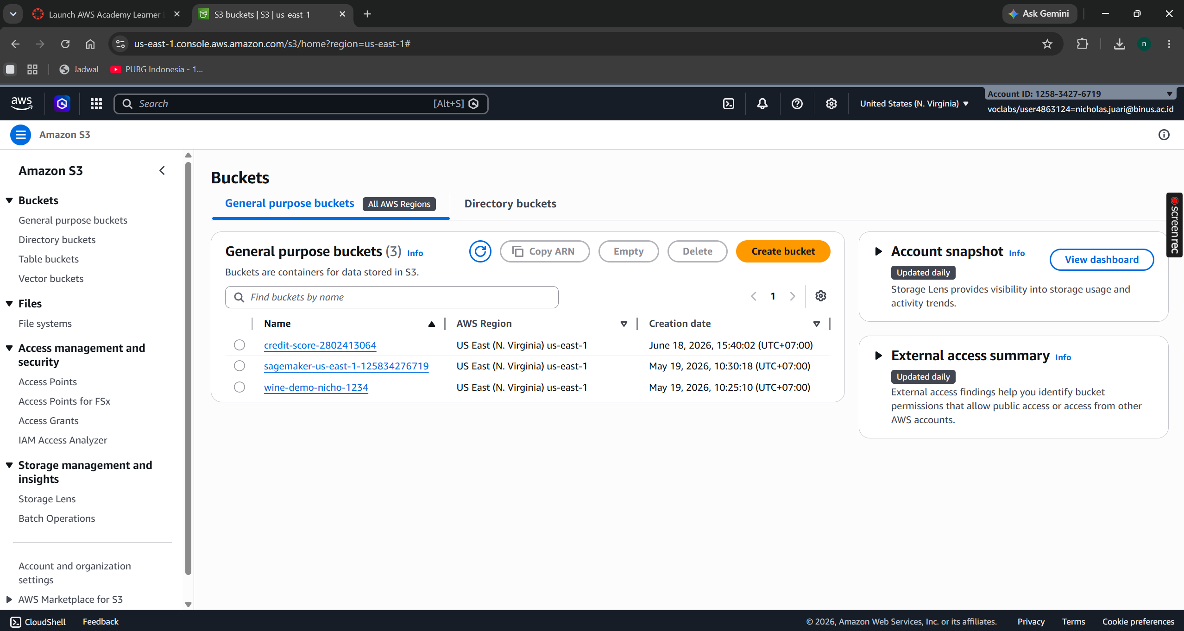
Screenshot 2 — Dataset di Folder data/
Isi folder data/ dalam bucket S3. File data_C.csv (7.5 MB) berhasil diunggah dari laptop ke S3 menggunakan AWS CLI. Dataset inilah yang nantinya dibaca oleh training pipeline untuk melatih model di lingkungan cloud.
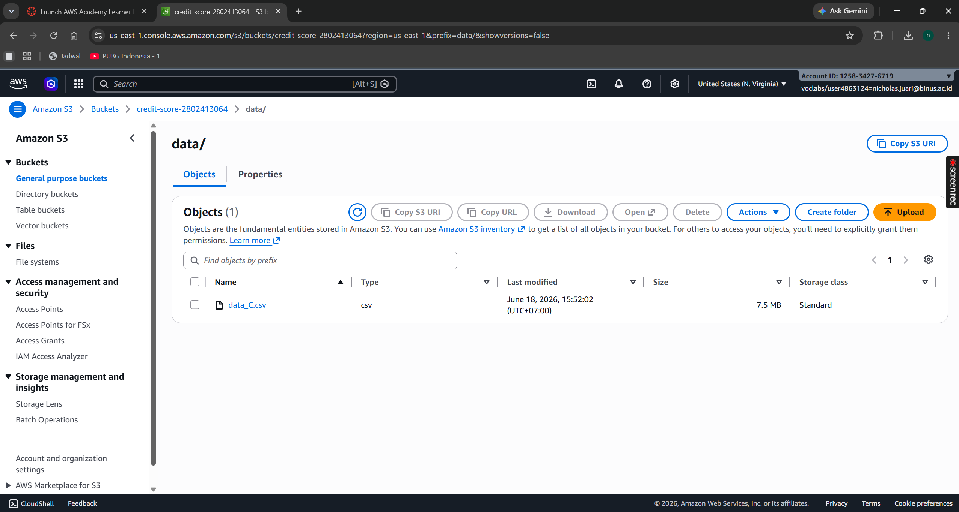
Screenshot 3 — IAM LabRole
Halaman detail IAM role bernama LabRole beserta instance profile LabInstanceProfile. Role ini memberikan EC2 izin untuk mengakses S3 (membaca dataset dan menulis artifact) tanpa perlu menyimpan kredensial secara manual di dalam instance.
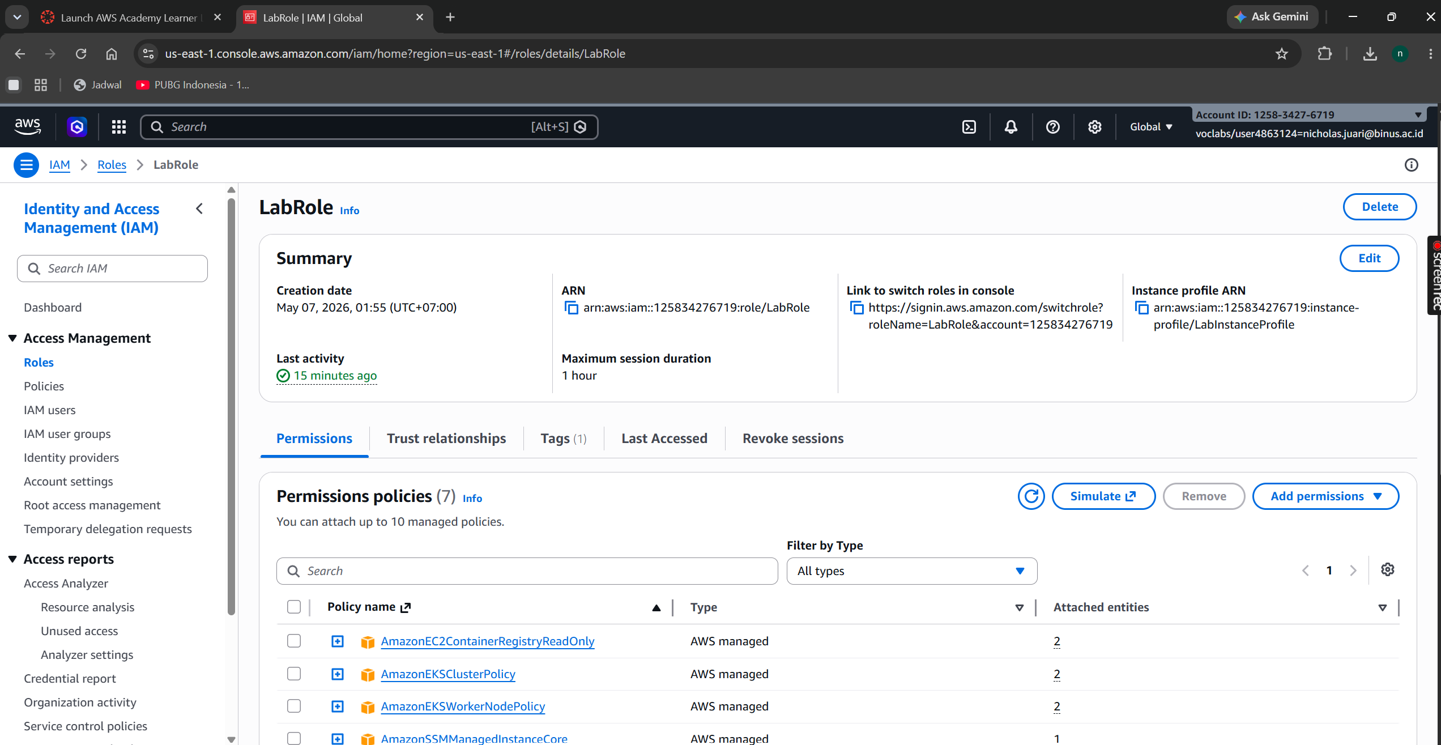
Screenshot 4 — EC2 Training Instance (Running)
Instance EC2 credit-training (tipe t3.medium) dalam keadaan Running. Pada panel detail terlihat IAM role LabRole telah terpasang, yang memungkinkan instance mengakses S3. Instance ini digunakan untuk menjalankan training pipeline.
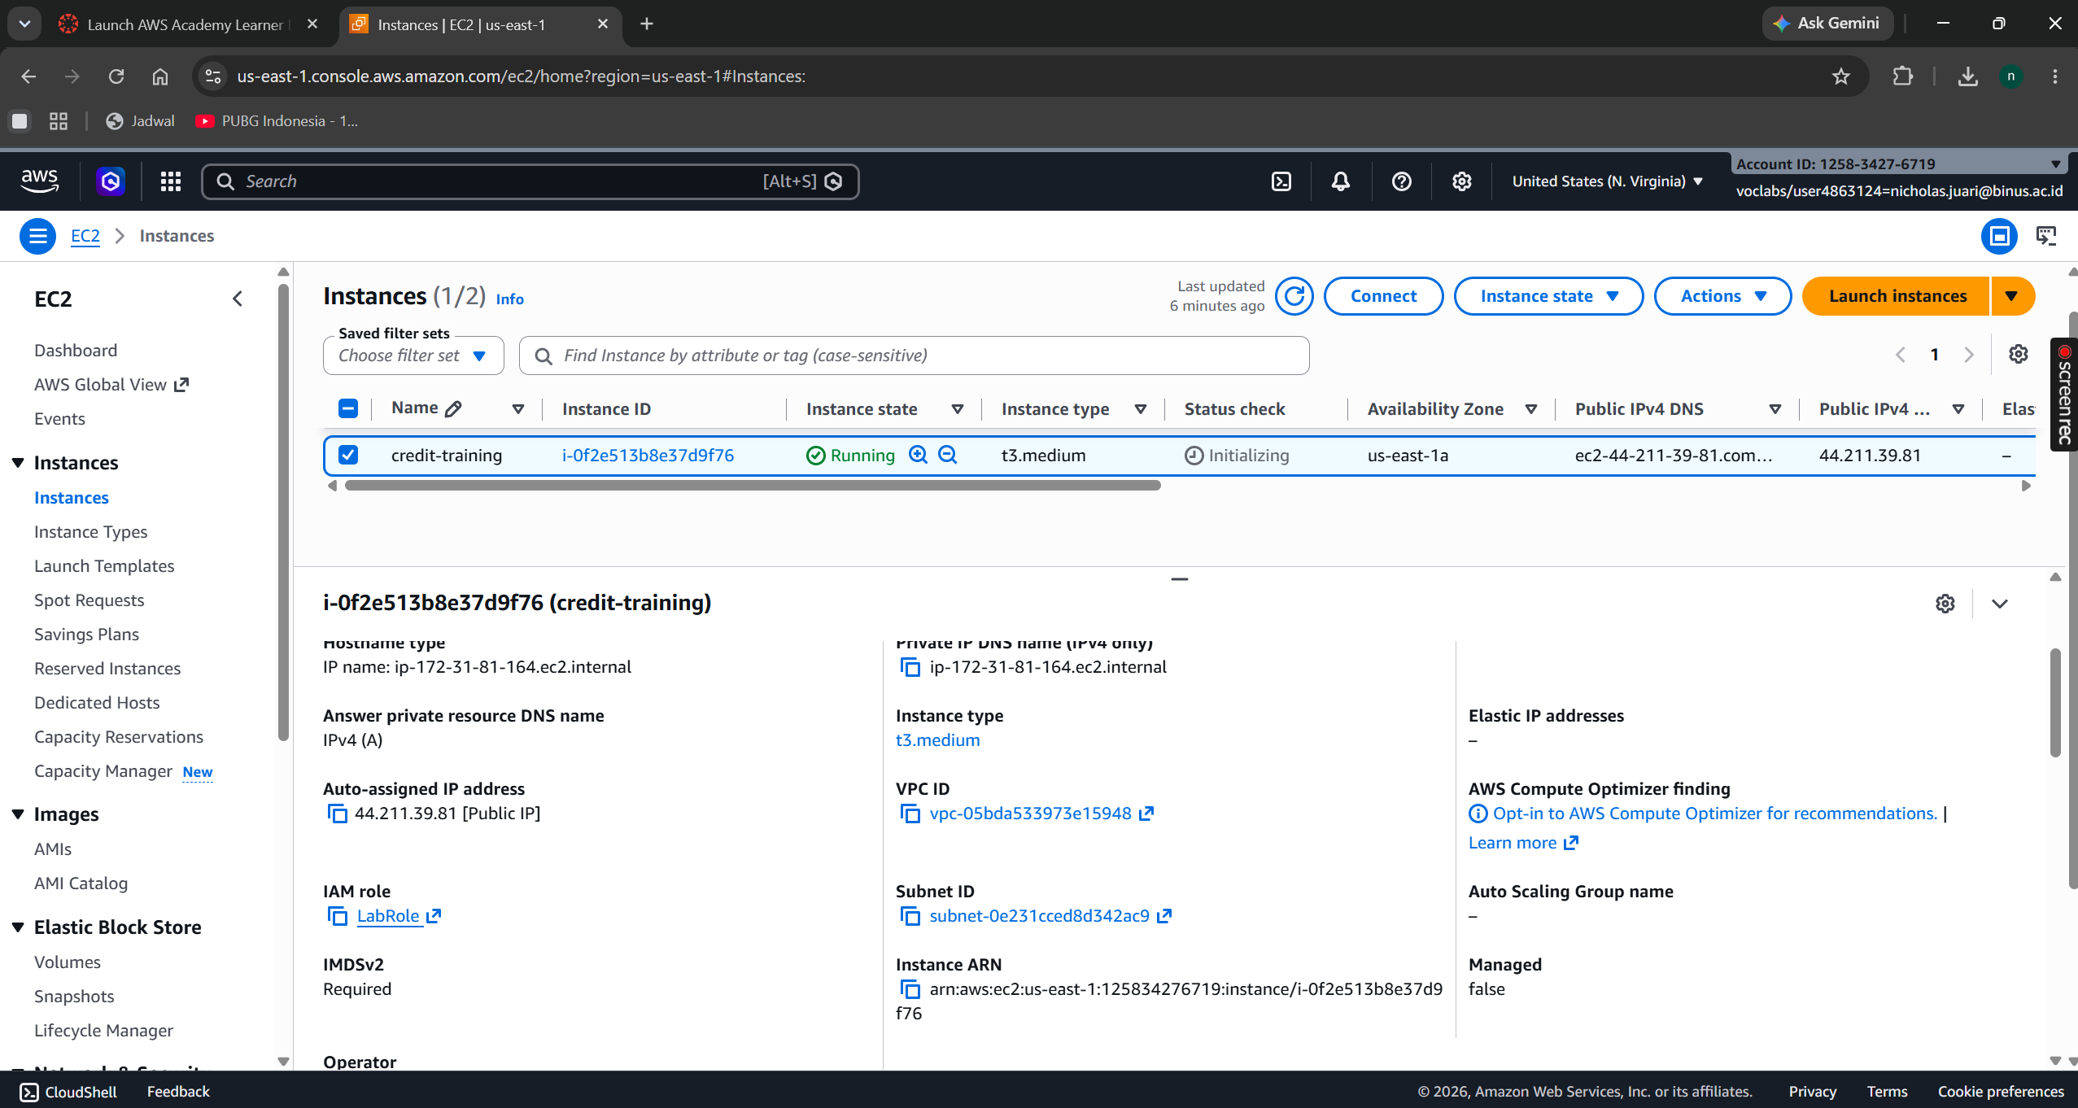
Screenshot 5 — Log Training Pipeline
Output terminal saat menjalankan training pipeline di EC2. Terlihat proses membaca data dari S3, cleaning, dan training Random Forest. Hasil metrik: accuracy = 0.6981, f1_macro = 0.6909, roc_auc_macro = 0.8529. Artifact (best_model.pkl, label_encoder.pkl, metadata.pkl) berhasil diunggah ke S3.
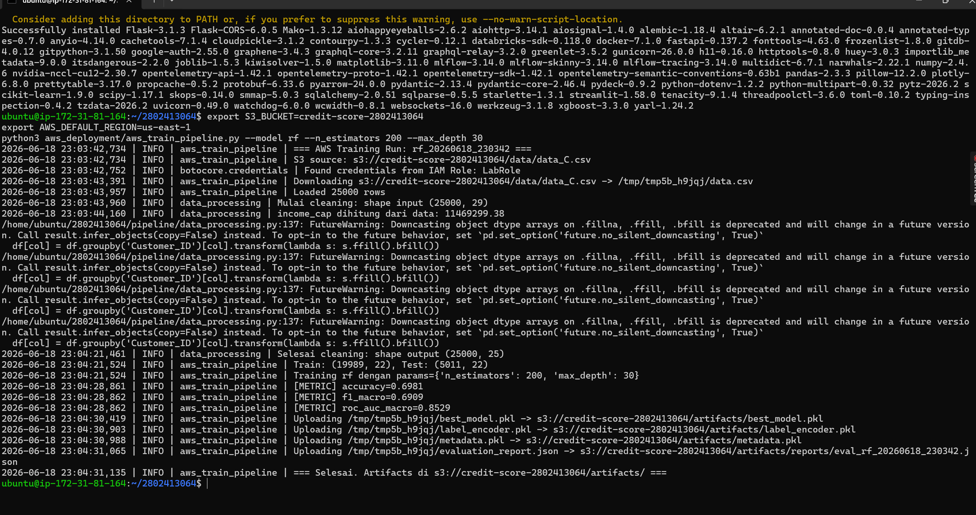
Screenshot 6 — Artifact Model di Folder artifacts/
Isi folder artifacts/ di S3 setelah training selesai. Tiga file artifact tersimpan: best_model.pkl (23.4 MB), label_encoder.pkl, dan metadata.pkl, dengan timestamp sesuai waktu training. Artifact ini yang nantinya dimuat oleh aplikasi Streamlit saat melakukan prediksi.
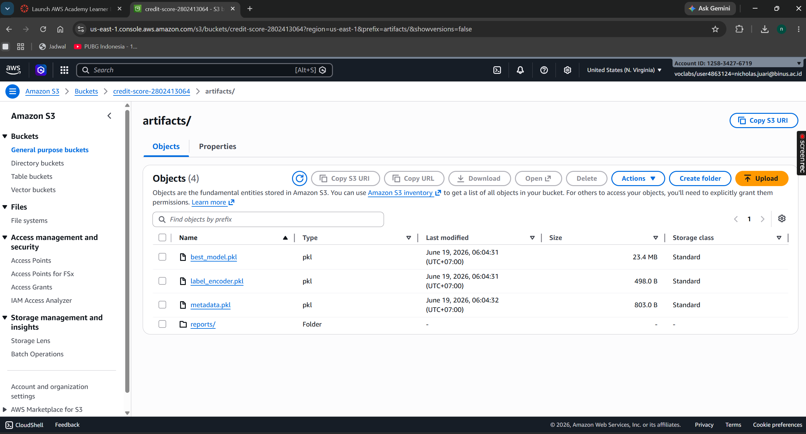
Screenshot 7 — EC2 Serving Instance & Security Group
Instance EC2 creadit-serving (tipe t3.small) dalam keadaan Running dengan 3/3 status check passed. Security group menampilkan inbound rules: port 22 (SSH), port 80 (HTTP), dan port 8501 (Streamlit). Port 8501 yang terbuka memungkinkan aplikasi diakses dari browser publik.
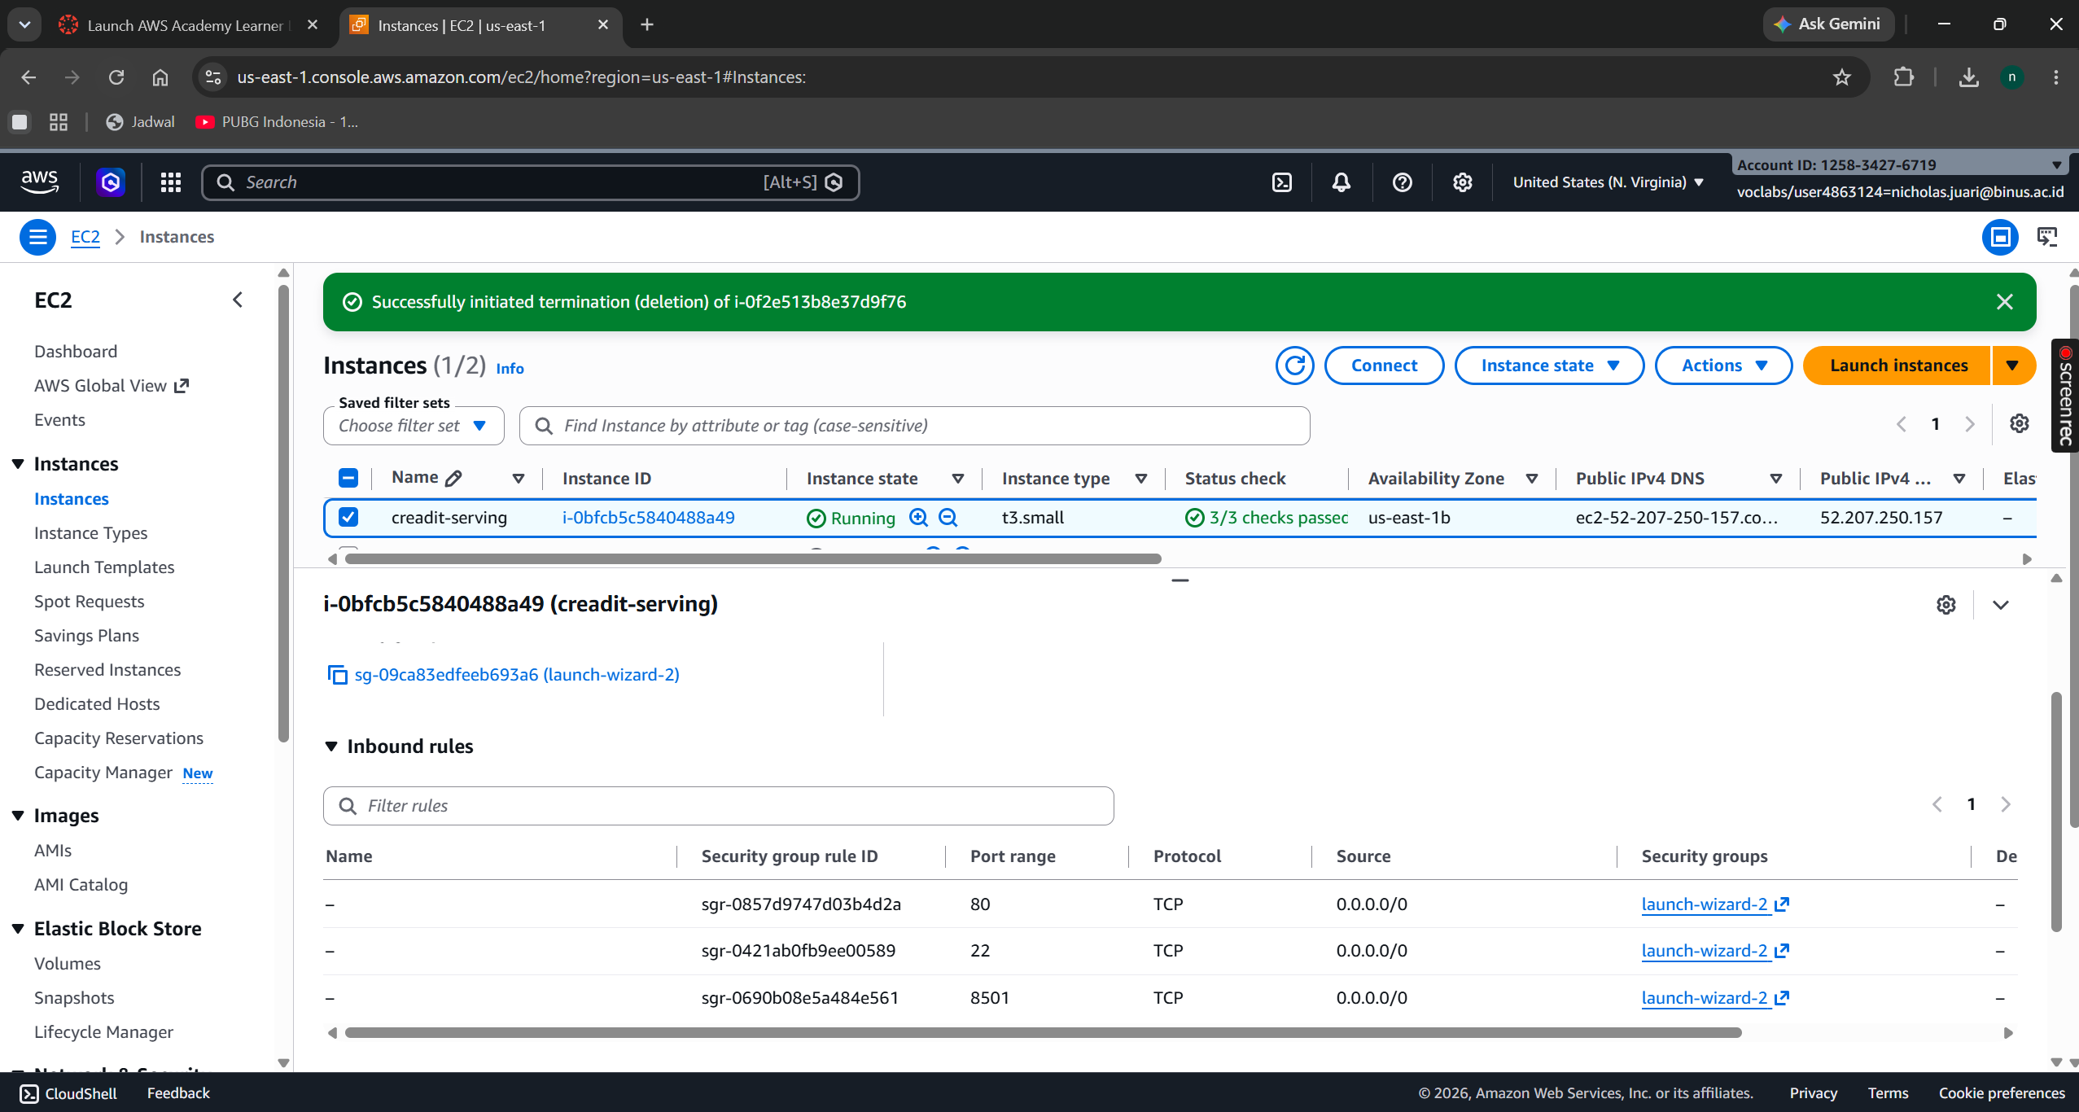
Screenshot 8 — Aplikasi Streamlit di AWS (Landing Page)
Tampilan aplikasi Credit Score Classifier yang berjalan di EC2, diakses melalui http://52.207.250.157:8501. Address bar menunjukkan IP publik EC2 (bukan localhost), membuktikan aplikasi benar-benar ter-deploy di cloud. Sidebar menampilkan sumber model dari S3.
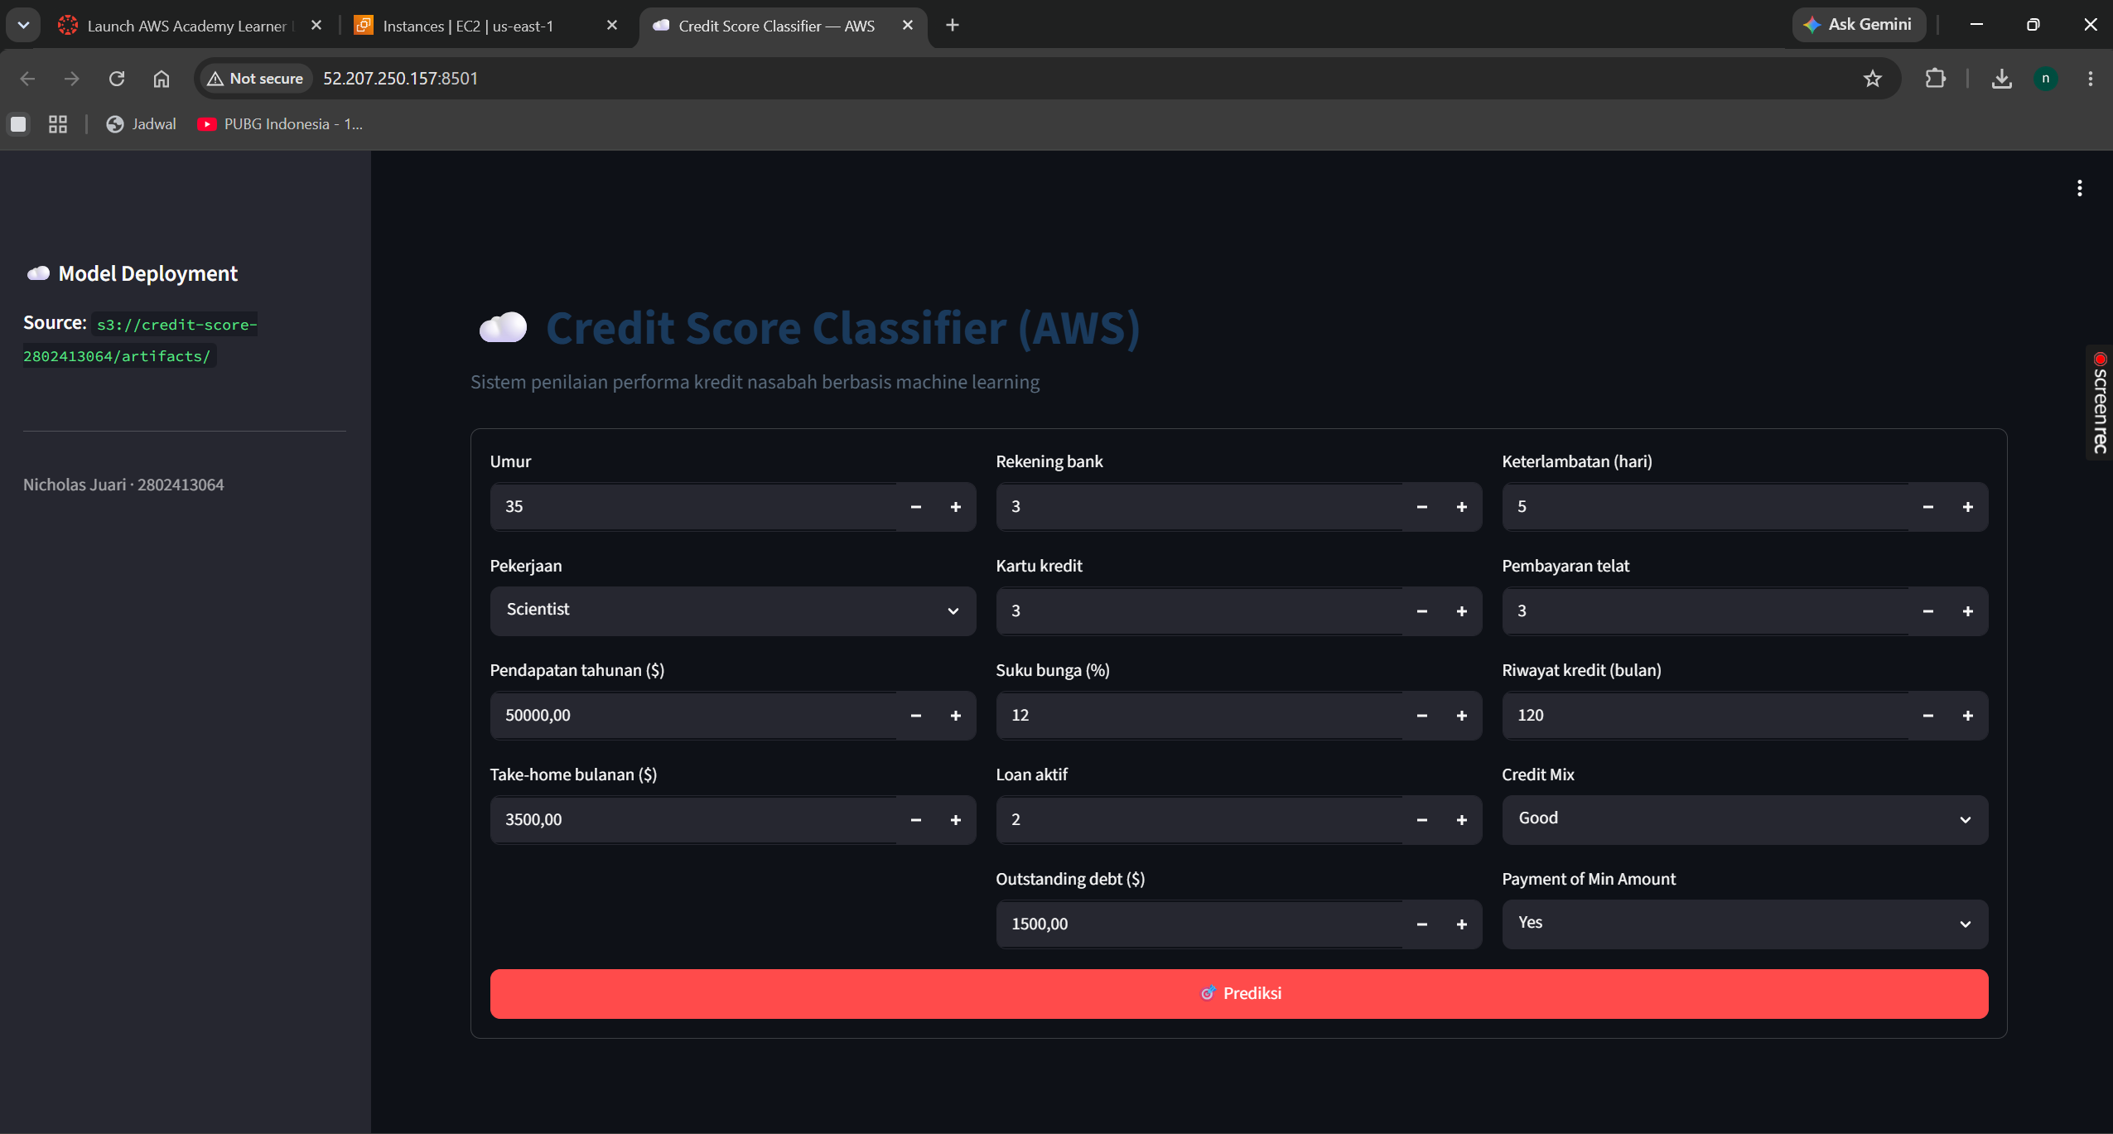
Screenshot 9 — Prediksi — Credit Score Good
Hasil prediksi untuk profil nasabah dengan kondisi finansial baik (pendapatan tinggi, tanpa keterlambatan pembayaran, Credit Mix Good). Model memprediksi Credit Score: Good dengan confidence 62.7%, ditampilkan dengan indikator hijau.
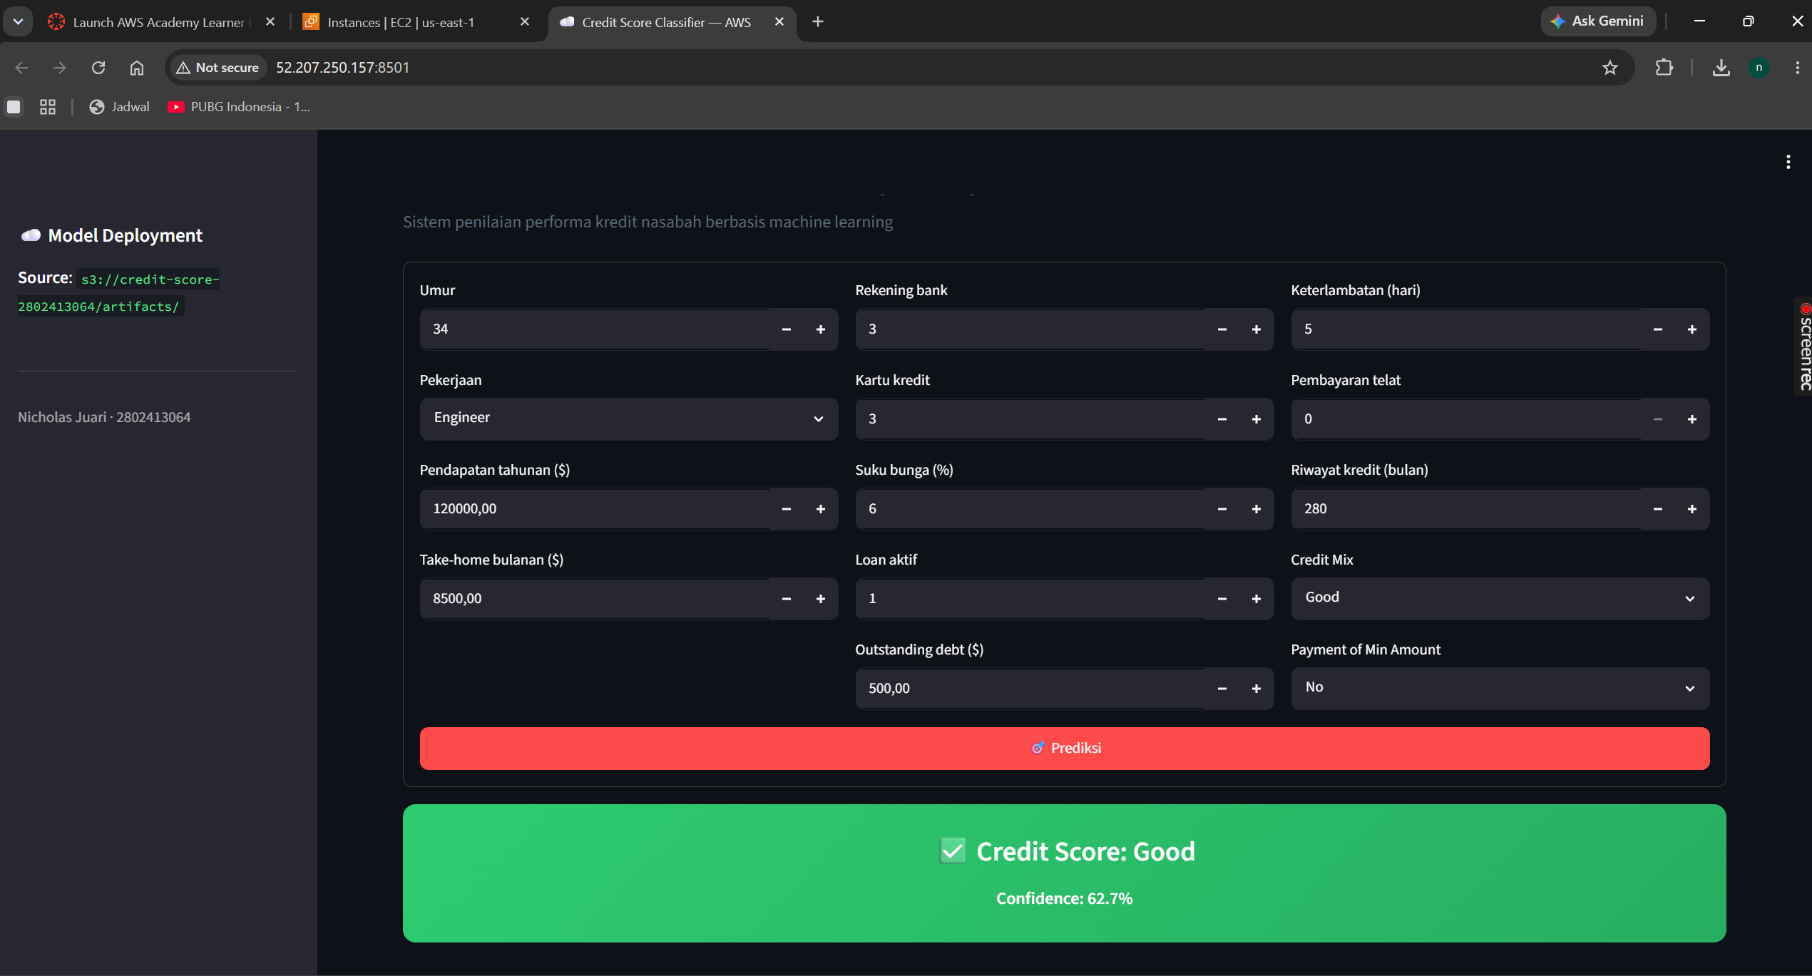
Screenshot 10 — Prediksi — Credit Score Standard
Hasil prediksi untuk profil nasabah dengan kondisi finansial menengah. Model memprediksi Credit Score: Standard dengan confidence 47.5%, ditampilkan dengan indikator biru. Confidence yang moderat mencerminkan profil yang berada di antara kategori.
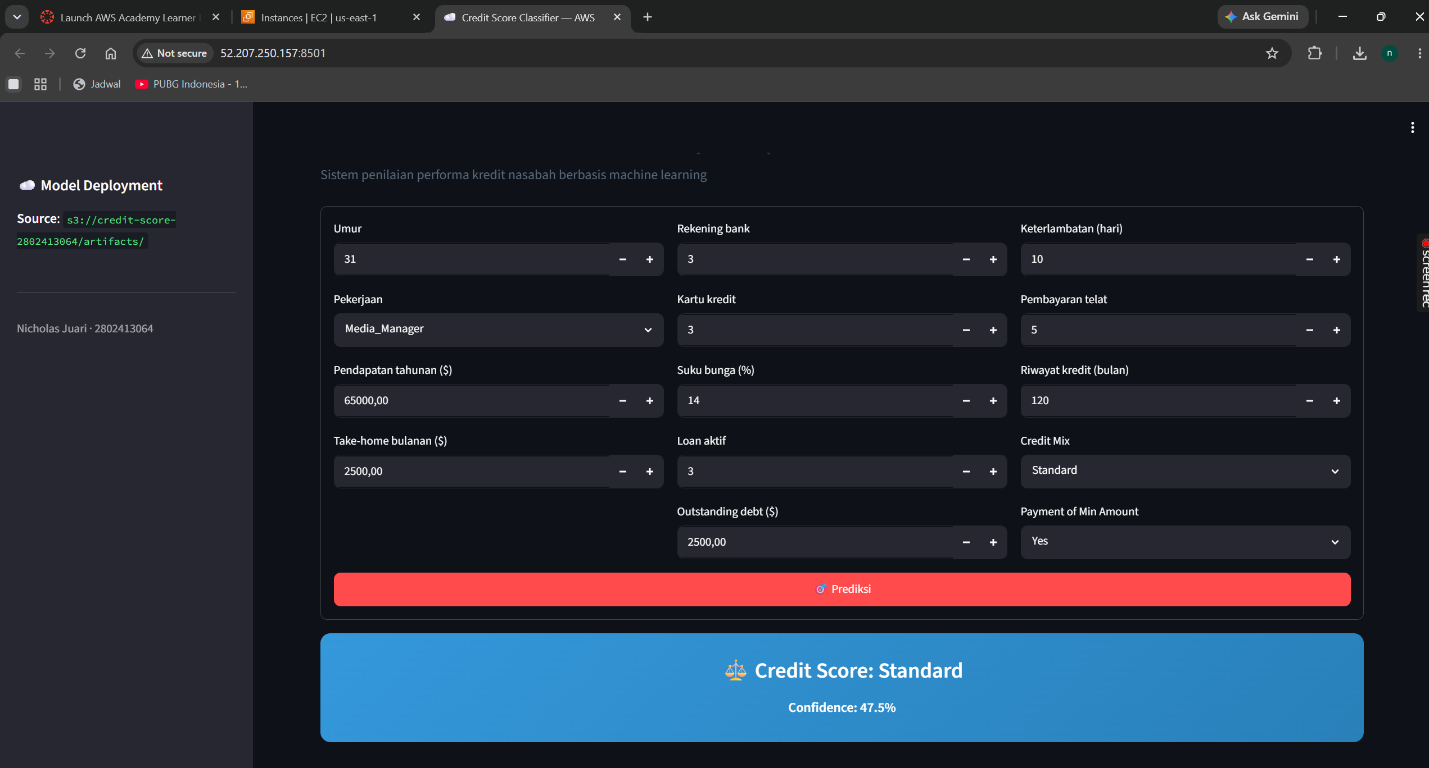
Screenshot 11 — Prediksi — Credit Score Poor
Hasil prediksi untuk profil nasabah berisiko tinggi (pendapatan rendah, banyak keterlambatan, Credit Mix Bad). Model memprediksi Credit Score: Poor dengan confidence 56.0%, ditampilkan dengan indikator merah.
